

ФЕДЕРАЛЬНОЕ ГОСУДАРСТВЕННОЕ БЮДЖЕТНОЕ ОБРАЗОВАТЕЛЬНОЕ УЧРЕЖДЕНИЕ ВЫСШЕГО ОБРАЗОВАНИЯ

«КАЗАНСКИЙ НАЦИОНАЛЬНЫЙ ИССЛЕДОВАТЕЛЬСКИЙ ТЕХНОЛОГИЧЕСКИЙ УНИВЕРСИТЕТ» (ФГБОУ ВО «КНИТУ»)  
КАФЕДРА «ПРОЦЕССОВ И АППАРАТОВ ХИМИЧЕСКОЙ ТЕХНОЛОГИИ»

ЛАБОРАТОРНАЯ РАБОТА №1

ПО ДИСЦИПЛИНЕ

«ПРОЦЕССЫ И АППАРАТЫ ХИМИЧЕСКИХ ТЕХНОЛОГИЙ»

ТЕМА: ИЗМЕРЕНИЯ ДАВЛЕНИЯ И ВАКУУМА В ПОКОЯЩЕЙСЯ ЖИДКОСТИ

Исполнитель

Студент группы 841-22

Као-Ден Игорь

Казань 2025 г.

**Цель работы**

1) ознакомление с методикой измерения давлений и вакуума приборами;

2) измерение 2-3 значений избыточного давления и вакуума на свободной поверхности и в точке Д, погруженной в жидкость на глубину Н;

3) перевод измеренных значений давления в единицы СИ;

4) определение расчетных значений избыточного давления в точке Д по основному уравнению гидростатики и сравнение их с измеренными значениями;

5) определение расчетных значений абсолютного давления в точке Д.

**Описание установки**

Установка для измерения давления состоит из резервуара 1, в котором измеряется давление; жидкостного манометра М1, заполненным рабочей жидкостью – водой (r* = 1000 кг/м3); мановакууметра МВ, пьезометра П, пружинного манометра М2 и барометра В. Резервуар частично заполнен глицерином (r = 1260 кг/м3) и снабжен уровнемерным стеклом 4. Давление и вакуум над свободной поверхностью жидкости создаются с помощью пылесосов 5 и 6, установленных в нижней части стенда. Пылесосы соединяются с резервуаром трубопроводами, на которых установлены вентили 2 и 3. Приборы для измерения давления присоединены к резервуару с помощью пластмассовых трубок.

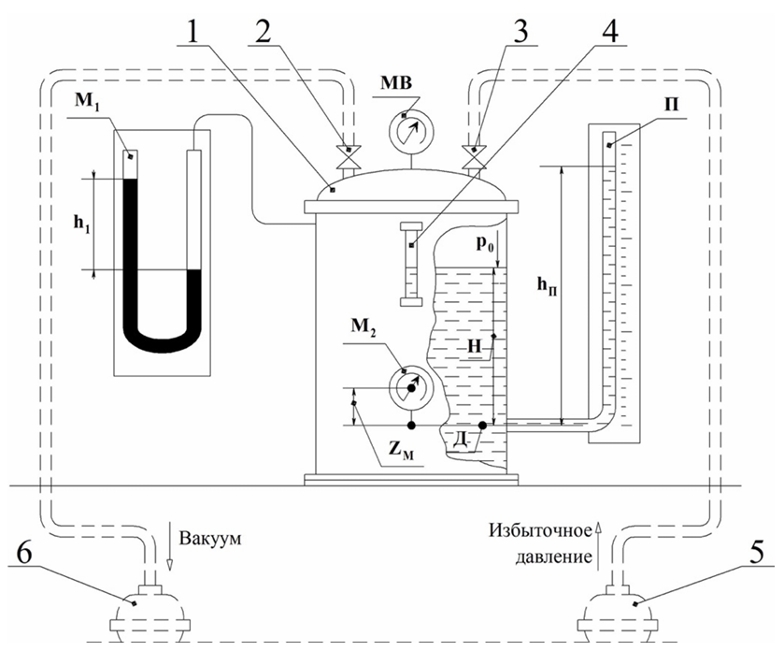

**Порядок выполнения работы**

Сначала измерили атмосферное давление в помещении с помощью барометра. Далее измерили глубину погружения точки Д при выключенных пылесосах с помощью пьезометра. Закрыли вентили 2 и 3, включили пылесос 5. Медленно открывая вентиль 3, создали постоянное значение избыточного давления. Измерили избыточное давление над свободной поверхностью жидкости, после чего выключили пылесос и закрыли вентиль 3. Повторили опыт: включили пылесос 6, создающий разрежение в резервуаре. Плавно открываем вентиль 2, создаем постоянное значение вакуума над свободной поверхностью жидкости, производим измерение давления над свободной поверхностью в точке Д. После проведения опыта выключаем пылесосы и возвращаем вентили в изначальное положение.

**Таблица измеренных и рассчитанных величин**

|  |  |  |  |  |  |  |
| --- | --- | --- | --- | --- | --- | --- |
| Измеренные и рассчитанные величины | Обозначения величин | Обозначения приборов | Единица измерения | Номер опытов | | |
| 1 | 2 | 3 |
| 1. Глубина погружения точки Д | Н | П | мм | 405 | 405 | 405 |
| 2. Показания барометра | hв | В | мм рт. ст. | 759 | 759 | 759 |
| 3. Показания приборов, измеряющих давление над свободной поверхностью | h1  pмв | М1  МВ | мм вод. ст.  кгс/см² | 435  0,04 | -144  -0,02 | 0  0 |
| 4. Показания приборов, измеряющих давление в точке Д | hп  рм2 | П  М2 | мм гл. ст.  кгс/см² | 761  0,075 | 285  0,019 | 405  0,038 |
| 5. Поправка на положение приборов | Zм | М2 | мм | 120 | 120 | 120 |
| 6. Избыточное давление на свободной поверхности жидкости (по экспериментальным данным) | ризбМ1  ризбМВ | М1  МВ | Па  Па | 4263  3920 | -1411,2  -1960 | 0  0 |
| 7. Избыточное давление в точке Д (по экспериментальным данным) | ризбП  ризбМ2 | П  М2 | Па  Па | 9396,83  8831,76 | 3519,18  3343,76 |  |
| 8. Расчетное избыточное давление в точке Д | p'изб  p''изб |  | Па  Па | 9263,94  8920,94 | 3589,74  3040,94 |  |
| 9. Расчетное абсолютное давление в точке Д | p'абс  p''абс |  | Па  Па | 110423,46  110080,46 | 104749,26  104200,46 |  |

**Расчеты**

**Опыт 1**

1. P избыточное M1 (Па):

435 * 1000 кг/м³ * 9,8 м/с² * 10⁻³ * 4263м = 4263 Па

1. P избыточное МВ (Па):

0,04 кг/м²* 9,8 м/с² * 104 = 3920 Па

1. P избыточное П (Па):

1260 кгс/м2 * 9,8 м/с² * 0,761 м = 9396,83 Па

1. P избыточное М2 (Па):

1260 кгс/м² * 9,8 м/с² * 0,12м + (0,075 кгс/см² * 9,8 м/с² * 104 Па) = 8831,76 Па

5. P' избыточное (Па):

4263 Па + 1260 кгс/м² * 9,8 м/с² * 0,405 м = 9263,94 Па

6. P'' избыточное (Па):

3920 Па + 1260 кгс/м2 * 9,8 м/с² * 0,405 м = 8920,94 Па

7. P атм (Па):

13600 кг/м³ * 9,8 м/с² * 0,759 м = 101159,52 Па

8. P' абс (Па):

101159,52 Па + 9263,94 Па = 110423,46 Па

9. P'' абс (Па):

101159,52 Па + 8920,94 Па = 110080,46 Па

**Опыт 2**

1. P избыточное M1 (Па):

-144 * 1000 кг/м³ * 9,8 м/с² * 10⁻³ = -1411,2 Па

2. P избыточное МВ (Па):

-0,02 * 9,8 м/с² * 104 = -1960 Па

3. P избыточное П (Па):

1260 кгс/м² * 9,8 м/с² * 0,285 м = 3519,18 Па

4. P избыточное М2 (Па):

(0,019 кг/м³ * 9,8 м/с² * 104) + 1260 кгс/м² * 9,8 м/с² * 0,12 м = 3343,76 Па

5. P' избыточное (Па):

-1411,2 Па + 1260 кгс/м² * 9,8 м/с² * 0,405 м = 3589,74 Па

6. P'' избыточное (Па):

-1960 Па + 1260 кгс/м² * 9,8 м/с² * 0,405 м = 3040,94 Па

7. P атм (Па):

13600 кг/м³ * 9,8 м/с² * 0,759 м = 101159,52 Па

8. P' абс (Па):

101159,52 Па + 3589,74 Па = 104749,26 Па

9. P'' абс (Па):

101159,52 Па + 3040,94 Па = 104200,46 Па

**Опыт 3**

1. P избыточное П (Па):

1260 кгс/м³ * 9,8 м/с² * 0,405 м = 1249,79Па

2. P избыточное М2 (Па):

1260 кгс/м² * 9,8 м/с² * 0,12 м + (0,038 кгс/м2 * 9,8 м/с² * 104 Па) = 5205,76 Па

3. P' избыточное (Па):

0 Па + 1260 кгс/м² * 9,8 м/с² *405 =5000,94 Па

4. P'' избыточное (Па):

0 Па + 1260 кгс/м² * 9,8 м/с² *405 =5000,94 Па

5. P атм (Па):

101159,52 Па

6. P' абс (Па):

101159,52 Па + 5000,94 Па = 106160,46 Па

7. P'' абс (Па):

106160,46 Па

**Вывод**

В ходе лабораторной работы мы ознакомились с устройством и принципами работы приборов для измерения давления и вакуума, а также освоили методику проведения измерений. Были получены экспериментальные значения избыточного давления и вакуума как на свободной поверхности жидкости, так и в точке Д на глубине Н. Проведён перевод результатов в единицы СИ и выполнены расчёты теоретических значений давления по основному уравнению гидростатики. Сравнение экспериментальных и расчетных данных показало их удовлетворительное совпадение, что подтверждает справедливость используемых формул и правильность методики измерений. Таким образом, цель работы была достигнута, а полученные результаты подтвердили закономерности распределения давления в жидкостях.